"Вестник Усть-Чёмского сельсовета"

Учредитель - Администрация Усть-Чемского сельсовета
Искитимского района Новосибирской области
ФИО главного редактора – Фридрих Наталья Владимировна

Порядковый номер выпуска №08
дата «30» октября 2023г.
время подписания в печать 14ч45мин
Тираж 6 экз.

Адрес редакции: 633223, Новосибирская область,
Искитимский район, с. Усть-Чем
улица Центральная, 21 а

АДМИНИСТРАЦИЯ УСТЬ-ЧЕМСКОГО СЕЛЬСОВЕТА
ИСКИТИМСКОГО РАЙОНА

П О С Т А Н О В Л Е Н И Е

02.10.2023 43
_________________ № _________________
с. Усть-Чем

О внесении изменений в постановление администрации Усть-Чемского сельсовета Искитимского района Новосибирской области от 28.02.2022 № 09 «Об утверждении Положения о комиссии по соблюдению требований к служебному поведению муниципальных служащих и урегулированию конфликтов интересов в администрации Усть-Чемского сельсовета Искитимского района Новосибирской области»

В соответствии с Федеральным законом от 06.10.2003 № 131-ФЗ «Об общих принципах организации местного самоуправления в Российской Федерации», Федеральным законом от 10.07.2023 № 286-ФЗ «О внесении изменений в отдельные законодательные акты Российской Федерации», администрация Усть-Чемского сельсовета Искитимского района Новосибирской области
ПОСТАНОВЛЯЕТ:
1. Внести в постановление администрации Усть-Чемского сельсовета Искитимского района Новосибирской области от 28.02.2022 №09 «Об утверждении Положения о комиссии по соблюдению требований к служебному поведению муниципальных служащих и урегулированию конфликтов интересов в администрации Усть-Чемского сельсовета Искитимского района Новосибирской области» следующие изменения:
1.1. В Положение о комиссии по соблюдению требований к служебному поведению муниципальных служащих и урегулированию конфликтов интересов в администрации Усть-Чемского сельсовета Искитимского района Новосибирской области:
1.1.1. Пункт 9 дополнить подпунктом 7 следующего содержания:
«7) представление муниципальным служащим уведомления о возникновении не зависящих от него обстоятельств, препятствующих соблюдению ограничений и запретов, требований о предотвращении или об урегулировании конфликта интересов и неисполнение обязанностей, установленных Федеральным законом от 02.03.2007 № 25-ФЗ «О муниципальной службе в Российской Федерации» и другими федеральными законами в целях противодействия коррупции, с приложением документов, иных материалов или информации (при наличии), подтверждающих факт наступления обстоятельств»;
1.1.2. Дополнить пунктом 36.1 следующего содержания:
«36.1. По итогам рассмотрения вопроса, указанного в подпункте 7 пункта 9 настоящего положения, комиссия устанавливает причинно-следственную связь между возникновением обстоятельств, препятствующих соблюдению ограничений и запретов, требований о предотвращении или об урегулировании конфликта интересов и неисполнение обязанностей, установленных Федеральным законом от 02.03.2007 № 25-ФЗ «О муниципальной службе в Российской Федерации» и другими федеральными законами в целях противодействия коррупции, и не возможностью соблюдения ограничений, запретов и требований, а также исполнения обязанностей и принимает одно из следующих решений:
- признать, что не зависящие от муниципального служащего обстоятельства препятствуют соблюдению ограничений и запретов, требований о предотвращении или об урегулировании конфликта интересов и неисполнение обязанностей, установленных Федеральным законом от 02.03.2007 № 25-ФЗ «О муниципальной службе в Российской Федерации» и другими федеральными законами в целях противодействия коррупции;
- признать, что не зависящие от муниципального служащего обстоятельства не препятствуют соблюдению ограничений и запретов, требований о предотвращении или об урегулировании конфликта интересов и неисполнение обязанностей, установленных Федеральным законом от 02.03.2007 № 25-ФЗ «О муниципальной службе в Российской Федерации» и другими федеральными законами в целях противодействия коррупции».
2. Опубликовать настоящее постановление в печатном издании "Вестник Усть-Чемского сельсовета" и на официальном сайте администрации Усть-Чемского сельсовета Искитимского района Новосибирской области в сети Интернет.

Глава Усть-Чемского сельсовета
Искитимского района
Новосибирской области Н.В. Фридрих

АДМИНИСТРАЦИЯ УСТЬ-ЧЕМСКОГО СЕЛЬСОВЕТА
ИСКИТИМСКОГО РАЙОНА

П О С Т А Н О В Л Е Н И Е

02.10.2023 44
_________________ № _________________
с. Усть-Чем

О внесении изменений в постановление администрации Усть-Чемского сельсовета Искитимского района Новосибирской области от 28.02.2022 № 10 «Об утверждении положения о порядке сообщения муниципальными служащими, замещающими должности муниципальной службы в администрации Усть-Чемского сельсовета Искитимского района Новосибирской области, о возникновении личной заинтересованности при исполнении должностных обязанностей, которая приводит или может привести к конфликту интересов»

В соответствии с Федеральным законом от 06.10.2003 № 131-ФЗ «Об общих принципах организации местного самоуправления в Российской Федерации», Федеральным законом от 10.07.2023 № 286-ФЗ «О внесении изменений в отдельные законодательные акты Российской Федерации», администрация Усть-Чемского сельсовета Искитимского района Новосибирской области
ПОСТАНОВЛЯЕТ:
1. Внести в постановление администрации Усть-Чемского сельсовета Искитимского района Новосибирской области от 28.02.2022 № 10 «Об утверждении положения о порядке сообщения муниципальными служащими, замещающими должности муниципальной службы в администрации Усть-Чемского сельсовета Искитимского района Новосибирской области, о возникновении личной заинтересованности при исполнении должностных обязанностей, которая приводит или может привести к конфликту интересов» следующие изменения:
1.1. В Положении о порядке сообщения муниципальными служащими, замещающими должности муниципальной службы в администрации Усть-Чемского сельсовета Искитимского района Новосибирской области, о возникновении личной заинтересованности при исполнении должностных обязанностей, которая приводит или может привести к конфликту интересов:
1.1.1. Дополнить пунктом 13 следующего содержания:
«13. Муниципальный служащий освобождается от ответственности за несообщение представителю нанимателя о возникновении личной заинтересованности при исполнении должностных обязанностей, которая приводит или может привести к конфликту интересов, в случае, если несообщение представителю нанимателя о возникновении личной заинтересованности при исполнении должностных обязанностей, которая приводит или может привести к конфликту интересов, признается следствием не зависящих от него обстоятельств в порядке предусмотренном частями 3 – 6 статьи 13 Федерального закона от 25.12.2008 № 273-ФЗ «О противодействии коррупции»».
2. Опубликовать настоящее постановление в печатном издании "Вестник Усть-Чемского сельсовета" и на официальном сайте администрации Усть-Чемского сельсовета Искитимского района Новосибирской области в сети Интернет.

Глава Усть-Чемского сельсовета
Искитимского района
Новосибирской области Н.В. Фридрих

АДМИНИСТРАЦИЯ УСТЬ-ЧЕМСКОГО СЕЛЬСОВЕТА
ИСКИТИМСКОГО РАЙОНА

П О С Т А Н О В Л Е Н И Е

02.10.2023 45
_________________ № _________________
с. Усть-Чем

О внесении изменений в постановление администрации Усть-Чемского сельсовета Искитимского района Новосибирской области от 28.02.2022 № 11 «Об утверждении порядка сообщения руководителями муниципальных учреждений (предприятий) Усть-Чемского сельсовета Искитимского района Новосибирской области о возникновении личной заинтересованности при исполнении должностных обязанностей, которая приводит или может привести к конфликту интересов»

В соответствии с Федеральным законом от 06.10.2003 № 131-ФЗ «Об общих принципах организации местного самоуправления в Российской Федерации», Федеральным законом от 10.07.2023 № 286-ФЗ «О внесении изменений в отдельные законодательные акты Российской Федерации», администрация Об утверждении порядка сообщения руководителями муниципальных учреждений (предприятий) Усть-Чемского сельсовета Искитимского района Новосибирской области о возникновении личной заинтересованности при исполнении должностных обязанностей, которая приводит или может привести к конфликту интересов» сельсовета Искитимского района Новосибирской области
ПОСТАНОВЛЯЕТ:
Внести в постановление администрации Об утверждении порядка сообщения руководителями муниципальных учреждений (предприятий) Усть-Чемского сельсовета Искитимского района Новосибирской области о возникновении личной заинтересованности при исполнении должностных обязанностей, которая приводит или может привести к конфликту интересов»
1. сельсовета Искитимского района Новосибирской области от 28.02.2022 № 11 «Об утверждении порядка сообщения руководителями муниципальных учреждений (предприятий) Усть-Чемского сельсовета Искитимского района Новосибирской области о возникновении личной заинтересованности при исполнении должностных обязанностей, которая приводит или может привести к конфликту интересов» следующие изменения:
В Порядке сообщения руководителями муниципальных учреждений (предприятий) Об утверждении порядка сообщения руководителями муниципальных учреждений (предприятий) Усть-Чемского сельсовета Искитимского района Новосибирской области о возникновении личной заинтересованности при исполнении должностных обязанностей, которая приводит или может привести к конфликту интересов»
1.1. сельсовета Искитимского района Новосибирской области о возникновении личной заинтересованности при исполнении должностных обязанностей, которая приводит или может привести к конфликту интересов:
1.1.1. Дополнить пунктом 18 следующего содержания:
«18. Руководитель освобождается от ответственности за несообщение работодателю о возникновении личной заинтересованности при исполнении должностных обязанностей, которая приводит или может привести к конфликту интересов, в случае, если несообщение работодателю о возникновении личной заинтересованности при исполнении должностных обязанностей, которая приводит или может привести к конфликту интересов, признается следствием не зависящих от него обстоятельств в порядке предусмотренном частями 3 – 6 статьи 13 Федерального закона от 25.12.2008 № 273-ФЗ «О противодействии коррупции»».
2.Опубликовать настоящее постановление в печатном издании "Вестник Усть-Чемского сельсовета" и на официальном сайте администрации Усть-Чемского сельсовета Искитимского района Новосибирской области в сети Интернет.

Глава Усть-Чемского сельсовета
Искитимского района
Новосибирской области Н.В. Фридрих

АДМИНИСТРАЦИЯ УСТЬ-ЧЕМСКОГО СЕЛЬСОВЕТА
ИСКИТИМСКОГО РАЙОНА

П О С Т А Н О В Л Е Н И Е

10.10.2023 46
_________________ № _________________
с. Усть-Чем

Об основных направлениях налоговой, бюджетной и долговой политики Усть-Чемского сельсовета Искитимского района Новосибирской области на 2024 год и плановый период 2025 и 2026 годов

В соответствии с п. 13 ст.107.1, ст.172 Бюджетного кодекса Российской Федерации, администрация Усть-Чемского сельсовета Искитимского района Новосибирской области
ПОСТАНОВЛЯЕТ:
1. Утвердить прилагаемые:
1) основные направления бюджетной и налоговой политики Усть-Чемского сельсовета Искитимского района Новосибирской области на 2024 год и плановый период 2025 и 2026 годов;
2) основные направления долговой политики Усть-Чемского сельсовета Искитимского района Новосибирской области на 2024 год и плановый период 2025 и 2026годов.
2. Опубликовать настоящее постановление в печатном издании "Вестник Усть-Чемского сельсовета" и на официальном сайте администрации Усть-Чемского сельсовета Искитимского района Новосибирской области в сети Интернет.
3. Контроль за исполнением настоящего постановления оставляю за собой.

Глава Усть-Чемского сельсовета
Искитимского района
Новосибирской области Н.В. Фридрих

УТВЕРЖДЕНЫ
постановлением администрации
Усть-Чемского сельсовета
Искитимского района
Новосибирской области
от 10.10.2023 № 46

ОСНОВНЫЕ НАПРАВЛЕНИЯ
бюджетной и налоговой политики Усть-Чемского сельсовета Искитимского района Новосибирской области на 2024 год и плановый период 2025 и 2026 годов

I. Общие положения

Основные направления бюджетной и налоговой политики Усть-Чемского сельсовета Искитимского района Новосибирской области на 2024 год и плановый период 2025 и 2026годов (далее – Основные направления) разработаны в целях формирования задач бюджетной и налоговой политики на среднесрочный период, условий и подходов, принимаемых при составлении проекта бюджета Усть-Чемского сельсовета Искитимского района Новосибирской области на 2024 год и плановый период 2025 и 2026 годов, с учетом сложившейся экономической ситуации в Российской Федерации, Новосибирской области, Усть-Чемского сельсовете Искитимского района Новосибирской области (далее –муниципальное образование), а также тенденций ее развития.

Основные направления бюджетной и налоговой политики муниципального образования на 2024 год и плановый период 2025 и 2025 годов базируются на положениях Указа Президента Российской Федерации от 21.07.2020 N 474 "О национальных целях развития Российской Федерации на период до 2030 года", решениях, принятых в 2022 году Президентом Российской Федерации, Распоряжения Правительства Новосибирской области от 11 сентября 2023 г. N 640-рп"Об основных направлениях бюджетной, налоговой и государственной долговой политики Новосибирской области на 2024 год и плановый период 2025 и 2026 годов".
II. Налоговая политика

Общие положения
Основные направления налоговой политики муниципального образования на 2024 год и плановый период 2025 и 2026 годов разработаны с целью подготовки проекта бюджета поселения на очередной финансовый год и плановый период исходя из задач, с учетом сложившейся экономической ситуации, как Российской Федерации, Новосибирской области, так и в муниципальном образовании, а также тенденций её развития.
Основными целями налоговой политики является обеспечение устойчивости бюджетной системы, создание предсказуемой налоговой системы, направленной на стимулирование деловой активности, рост экономики и инвестиций, упорядочение системы существующих налоговых льгот путем отмены неэффективных льгот, и предоставления льгот, носящих адресный характер.

Итоги реализации налоговой политики в 2022–2023 годах

На протяжении 2022 года экономическое развитие поселения соответствовало общим тенденциям региона, Российской Федерации: обострение геополитических событий, введение беспрецедентных санкций со стороны недружественных государств обозначили необходимость изменения выбранных ранее направлений развития.
Для преодоления последствий санкционного давления на федеральном уровне предприняты меры, направленные на стимулирование экономической и инвестиционной активности, поддержку приоритетных отраслей, сохранение доходов населения. Помимо этого, цифровизация налогового администрирования привела к принятию новых мер, направленных на увеличение собираемости налогов, а также повышению качества оказания муниципальных услуг.
Приоритетным направлением налоговой политики в предшествующие периоды было обеспечение стабильного социально-экономического развития и сбалансированности бюджета. В условиях снижения экономической активности за счет обострения геополитических событий основные решения, призванные не допустить возникновения критических негативных последствий в экономике, принимались на федеральном уровне (отсрочки и списания по налоговым и страховым платежам, перенос сроков уплаты на более поздние сроки, программы льготного кредитования, субсидии субъектам малого и среднего предпринимательств).
Принятие на федеральном уровне единой концепции оценки эффективности налоговых расходов обеспечило единые методологические подходы для выявления и отмены неэффективных налоговых ставок и льгот, были приняты необходимые для легитимной оценки налоговых расходов нормативные правовые акты.
Также, реализован План мероприятий, направленных на публичное информирование граждан по предупреждению образования и взыскания задолженности по налогам и сборам, страховым взносам, пене и штрафам, итоги реализации которого характеризуют возросший уровень налоговой культуры среди налогоплательщиков.
В 2022 году в рамках проведения информационных кампаний был сделан акцент на популяризации среди населения поселения возможных способов проверки налоговой задолженности налогоплательщиками, в том числе посредством использования сервиса "Личный кабинет налогоплательщика". Анализ применения жителями поселения данного сервиса, проведенный в 2022 году, показал, что количество пользователей сервиса за прошедший год выросло, что свидетельствует о весьма эффективной популяризации сервиса, вызванную возрастающим интересом и удобством взаимодействия налогоплательщиков с налоговой службой в электронном формате.

Таким образом, 2022 год и первое полугодие 2023 года стали периодом адаптации экономики к новым условиям. Данные итоги подтверждают, что решения, принятые как на федеральном, на региональном уровне, так и на местном уровне обеспечили сохранение позитивных тенденций, заложенных в течение 2021 и начале 2022 годов.

Направления налоговой политики на 2024-2026 годы

В сложившихся условиях основным вектором развития налоговой политики в поселении будет установление справедливой налоговой нагрузки, продолжение реализации федеральных, региональных решений на местном уровне. Обеспечение устойчивости социально-экономического развития поселения и сбалансированности местного бюджета остается приоритетной целью в трехлетней перспективе. Ее достижению будет способствовать решение ряда задач в следующих направлениях:
1. Увеличение налоговой базы и оптимизация налоговых льгот.
2. Повышение собираемости налогов и снижение уровня недоимки, увеличение числа пользователей "Личный кабинет налогоплательщика".
Администрацией будет продолжено взаимодействие с налогоплательщиками, направленное на соблюдение налоговой дисциплины и предупреждение уклонения от уплаты платежей в бюджетную систему Российской Федерации.
Для своевременного исполнения физическими лицами обязанностей по уплате имущественных налогов традиционно будет проведена широкая информационная кампания по информированию граждан о сроках уплаты имущественных налогов.
Учитывая, что на сегодняшний день имущественные налоги физических лиц составляют весомую долю в структуре налоговой задолженности, возрастает необходимость применения новых способов работы с указанной категорией налогоплательщиков. К таковым относится внедрение механизма взаимодействия работодателей с сотрудниками организаций, имеющими налоговые обязательства по имущественным налогам, в рамках которого продолжатся мероприятия по предотвращению образования недоимки, а также погашению уже имеющейся задолженности у учреждений бюджетной сферы.
Особенно важным направлением работы в 2024 году является недопущение снижения уровня собираемости налогов с физических лиц. Поскольку в Новосибирской области все больше наблюдается тенденция получения жителями налоговых уведомлений в электронном виде, необходимо обеспечить полноценную осведомленность граждан о наличии у них налоговых обязательств посредством использования электронных ресурсов.
На сегодняшний день сохраняет свою актуальность вопрос информированности граждан о возможности входа в сервис посредством учетной записи на портале государственных услуг Российской Федерации. По данным УФНС России по Новосибирской области число пользователей "Личного кабинета налогоплательщика" на 1 января 2023 года составляет порядка 1 098 000 человек, в то время как количество подтвержденных учетных записей портала государственных услуг Российской Федерации среди жителей региона составляет 1 895 259 человек. Следовательно, 57,9% пользователей портала государственных услуг Российской Федерации одновременно имеют доступ и к сервису "Личный кабинет налогоплательщика" на сегодняшний день.
Для достижения достаточного критерия информированности 68,6% пользователей портала государственных услуг Российской Федерации вместо нынешних 57,9%, налогоплательщики должны быть заинтересованы в регистрации в сервисе "Личный кабинет налогоплательщика", благодаря чему будет обеспечен полноценный охват налогоплательщиков региона электронным доступом к информации о своих налоговых обязательствах.

III. Бюджетная политика

Итоги реализации бюджетной политики в 2022-2023 годах
Основной задачей бюджетной политики в 2022 году являлось своевременное реагирование на новые вызовы, а также достижение приоритетных целей социально-экономического развития и обеспечение сбалансированности в условиях:
обострения геополитической ситуации и неопределенности глубины и продолжительности влияния антироссийских санкций на экономику;
продолжающегося с 2021 года усиления инфляционного давления в масштабах, превышающих первоначальные прогнозы;
возникновения новых расходных обязательств, финансовое обеспечение которых сложно прогнозируемо.
В 2023 году продолжается адаптация экономики к изменившимся условиям, в том числе к введенным санкциям, и переход к новой модели устойчивого роста. На позитивный характер формирующихся тенденций решающее влияние продолжает оказывать реализация комплекса мер, направленных на поддержку экономики и социальной сферы, а также на технологическое развитие.
В сложившихся условиях ключевыми задачами бюджетной политики как в рамках федеральной, региональной, так и местной повестки, являются:
рост реальных доходов и социальная поддержка населения;
защита семьи и сохранение здоровья граждан;
поддержка отраслей экономики, в том числе системообразующих организаций и субъектов малого и среднего предпринимательства;
сохранение занятости и рабочих мест;
обеспечение финансовой и ценовой стабильности;
развитие информационных технологий.
Несмотря на очередной серьезный вызов для бюджетной системы муниципального образования, многое уже удалось сделать для реализации задач, поставленных в 2022 - 2023 годах. В анализируемый период поддерживалась популярность проектов инициативного бюджетирования на конкурсной основе, что позволило повысить заинтересованность граждан бюджетным процессом и при этом эффективно расходовать средства на действительно приоритетные проекты развития.

Направления бюджетной политики на 2024-2026 годы.

В условиях быстроменяющейся экономической ситуации траектория бюджетного курса будет выстроена с учетом его адаптации под новые вызовы и условия.
Формируемые параметры местного бюджета на очередной финансовый год и плановый период должны обеспечивать:
достижение национальных целей развития и приоритетов социально-экономического развития Российской Федерации, Новосибирской области и муниципального образования;
гарантированное финансовое обеспечение приоритетных расходов и обеспечение сбалансированности местного бюджета;
отдачу приоритета расходным обязательствам, обеспечивающим достижение бюджетного эффекта в среднесрочном периоде.
Основными принципами реализации бюджетной политики будут:
1. Выполнение принятых социальных обязательств. Соблюдение данного принципа означает первоочередное финансирование расходов социальной направленности, в том числе носящих имущественный характер, выполнение задач, поставленных в указах Президента Российской Федерации.
2. Реализация мероприятий по мобилизации доходных источников и оптимизации расходных обязательств, сконцентрировав их на ключевых социально-экономических направлениях во исполнение Указа Президента Российской Федерации от 21.07.2020 N 474 "О национальных целях развития Российской Федерации на период до 2030 года".
3. Реализация Плана мероприятий по оздоровлению муниципальных финансов муниципального образования, включающего программу оптимизации расходов бюджета муниципального образования, мероприятия, направленные на рост доходов бюджета поселения и сокращение муниципального долга муниципального образования.

Направления бюджетной политики в сфере муниципального управления

Формирование фонда оплаты труда муниципальных служащих муниципального образования будет производиться в соответствии с действующими нормативными правовыми актами в пределах доведенных лимитов бюджетных обязательств с применением мер по недопущению роста штатной численности в органах местного самоуправления, за исключением случаев, связанных с изменением бюджетных функций и полномочий муниципального образования.
Применение подходов количественного, ценового и качественного нормирования в муниципальных закупках, в том числе предполагающего исключение закупок с избыточными потребительскими свойствами, по-прежнему является одним из приоритетных инструментов в достижении, поставленных задач по совершенствованию механизма планирования расходов на обеспечение деятельности органов местного самоуправления.

Направления бюджетной политики в сфере обеспечения социальных обязательств

Обеспечение социальных обязательств будет осуществляться с учетом приоритетности решаемых отраслевых задач и реализации направлений, определенных Указом Президента Российской Федерации от 21.07.2020 N 474 "О национальных целях развития Российской Федерации на период до 2030 года".
Концентрация финансовых ресурсов должна быть так же сосредоточена на необходимости:
- ежегодной индексации оплаты труда работников бюджетной сферы, в соответствии с прогнозным уровнем инфляции;
- повышения минимального размера оплаты труда до уровня прожиточного минимума, в целом по России, с учетом районного коэффициента.

Направления бюджетной политики в реальном секторе экономики

Учитывая положительные тенденции, планируется в целом сохранение направлений бюджетной политики в сфере реального сектора экономики.
Будут сохранены:
- ответственность бизнеса во взаимоотношениях с государством, согласие получателей субсидий на условия их предоставления как обязательство, принятое при заключении соглашений с органами местного самоуправления;
- единые требования к получателям субсидий, ко всем категориям юридических и физических лиц - производителям товаров, работ, услуг, включая некоммерческие организации. Применение типовых соглашений при работе с хозяйствующими субъектами о предоставлении субсидий, использование соглашений о взаимодействии в рамках социального партнерства бизнеса;
- принципы формирования и/или корректировки механизма целевых показателей результативности во взаимодействии с субъектами поддержки, реалистичность оценки эффекта от вкладываемых в развитие отраслей бюджетных ресурсов, обоснованное применение штрафных санкций для возмещения бюджетных потерь;
- ответственное отношение хозяйствующих субъектов-бюджетополучателей к выполнению обязанностей налогоплательщиков по платежам в бюджеты бюджетной системы Российской Федерации, внебюджетные фонды.
Будет продолжена системная работа органов местного самоуправления с потенциальными инвесторами и предпринимательским сообществом с целью:
- взаимовыгодного привлечения внебюджетных ресурсов на реализацию муниципальных проектов.
Решение задач по развитию отраслей реального сектора планируется с учетом применения лучших практик субъектов РФ, муниципальных образований РФ, обмена положительным опытом с территориями Сибирского Федерального округа, принятия комплексных решений по межрегиональным инфраструктурным вопросам.
В секторе малого и среднего предпринимательства планируется сформировать положительную обратную связь с предпринимательским сообществом для выявления административных проблем и организационных вопросов, мешающих развитию малого бизнеса и вовлечению частного капитала в экономику.
При исполнении расходов на капитальные вложения по-прежнему остаются актуальными вопросы добросовестности подрядчиков, выполняющих работы по контрактам для нужд муниципального образования, недопущения образования кредиторской задолженности у заказчиков, претензионно-исковой работы с подрядными организациями, допустившими нарушения при исполнении контрактов, устранения замечаний по объектам в рамках исполнения гарантийных обязательств.
Планирование расходов дорожного фонда поселения будет осуществляться на уровне прогнозируемых доходных источников, учитываемых при формировании дорожных фондов. Приоритетными направлениями расходов дорожного фонда остаются расходы на содержание автомобильных дорог общего пользования, производство планово-предупредительного, текущего и капитального ремонта, строительство и развитие сети автомобильных дорог.

Основные направления повышения эффективности бюджетной политики

В целях повышения эффективности бюджетной политики необходимо обеспечивать ликвидность единого счета бюджета, целью управления которой является создание условий более качественного и эффективного управления бюджетными средствами, направленными на обеспечение безусловного исполнение денежных обязательств бюджета поселения по мере наступления сроков платежей по ним.
В предстоящем периоде будет являться актуальной задача по эффективному использованию финансовых ресурсов, в том числе за счет анализа бюджетных расходов и повышения их эффективности.
Необходимо сосредоточиться на дальнейшем повышении уровня открытости бюджетных данных для населения муниципального образования.
В предстоящий трёхлетний период рост уровня открытости бюджетных данных и прозрачности бюджетного процесса для населения должен перейти на более качественный уровень. Потребуется решение следующих задач:
- оптимизация публикуемой на официальном сайте администрации муниципального образования информации, концентрация внимания на наиболее актуальных и востребованных материалах;
- расширение каналов распространения бюджетных сведений в том числе с помощью средств массовой информации, обеспечение высокого уровня популярности и востребованности публикуемой информации, формирование у граждан понимания необходимости понимания бюджетных процессов;
- создание условий для использования населением бюджетной информации при реализации проектов инициативного бюджетирования.

УТВЕРЖДЕНЫ
постановлением администрации
Усть-Чемского сельсовета
Искитимского района
Новосибирской области
от 10.10.2023 №46

ОСНОВНЫЕ НАПРАВЛЕНИЯ
долговой политики Усть-Чемского сельсовета Искитимского района Новосибирской области
на 2024 годи плановый период 2025 и 2026 годов

1. Долговая политика

Долговая политика Усть-Чемского сельсовета Искитимского района Новосибирской области разработана в единстве с налоговой и бюджетной политикой поселения в целях обеспечения сбалансированности бюджета Усть-Чемского сельсовета Искитимского района Новосибирской области на 2024 год и плановый период 2025 и 2026 годов обеспечения потребностей в заемном финансировании, своевременного и полного исполнения долговых обязательств, минимизации расходов на обслуживание муниципального долга, поддержания объема и структуры долговых обязательств, исключающих их неисполнение.

Долговая политика Усть-Чемского сельсовета Искитимского района Новосибирской области на 2024 год и на плановый период 2025 и 2026 годов (далее – долговая политика) определяет цели, а также основные задачи, риски и направления деятельности по управлению муниципальным долгом Усть-Чемского сельсовета Искитимского района Новосибирской области (далее- муниципальное образование) на 2024 год и плановый период 2025 и 2026 годов.
По итогам 2021 года муниципальный долг муниципального образования (далее - муниципальный долг) составил 0,0 тыс. рублей.
По итогам 2022 года муниципальный долг муниципального образования составил 0,0 тыс. рублей.
По состоянию на 01 октября 2023 год муниципальный долг составил 0,0 тыс. рублей.
Исполнение долговых обязательств муниципального образования осуществлялось своевременно и в полном объеме.
Правильность выбранной бюджетной тактики, проводимой на протяжении последних лет, подтверждается достижением сбалансированного результата исполнения бюджета, обеспечивающего ритмичное финансирование расходов, предусмотренных решением о бюджете муниципального образования.

2. Основные факторы, определяющие характер и направления долговой политики муниципального образования на 2024-2026 годы

Основными факторами, определяющими характер и направления долговой политики муниципального образования на 2024-2026 годы, являются:
изменчивость финансовой конъюнктуры, обусловленная неустойчивым экономическим ростом и внешнеполитическими факторами.
Приоритеты долговой политики, сложившиеся в 2021-2023 годах, будут сохранены.
Обеспечение потребностей в заемном финансировании, поддержание объема и структуры муниципального долга, исключающих неисполнение долговых обязательств, своевременное исполнение долговых обязательств при обеспечении минимизации расходов на обслуживание муниципального долга будут принципами управления муниципальным долгом муниципального образования.

3. Цели долговой политики

Целями долговой политики являются:
- обеспечение сбалансированности бюджета муниципального образования;
- поддержание параметров муниципального долга на экономически безопасном уровне при соблюдении ограничений, установленных бюджетным законодательством Российской Федерации;
- своевременное исполнение долговых обязательств в полном объеме;
- минимизация расходов на обслуживание муниципального долга.

4. Задачи долговой политики

Задачи, которые необходимо решить при реализации долговой политики:
- поддержание параметров муниципального долга в рамках, установленных бюджетным законодательством Российской Федерации;
- обеспечение дефицита бюджета муниципального образования в 2024, 2025 и 2026 годах на уровне не более 10 процентов суммы доходов местного бюджета без учета объема безвозмездных поступлений и (или) поступлений налоговых доходов по дополнительным нормативам отчислений за 2024, 2025 и 2026 годы соответственно (значение показателя может быть превышено на сумму изменения остатков средств местного бюджета , а также на сумму фактических поступлений от продажи акций и иных форм участия в капитале, находящихся в собственности муниципального образования);
- осуществление муниципальных заимствований в пределах, необходимых для обеспечения исполнения принятых расходных обязательств местного бюджета;
- минимизация расходов на обслуживание муниципального долга за счет привлечения заемных средств по мере необходимости, досрочного исполнения долговых обязательств, использование механизма замещения рыночных долговых обязательств бюджетными кредитами;
- недопущение принятия и исполнения расходных обязательств, не отнесенных Конституцией Российской Федерации, федеральными и областными законами к полномочиям органов местного самоуправления Новосибирской области;
- соблюдение установленных Правительством Новосибирской области нормативов формирования расходов на содержание органов местного самоуправления муниципальных образований Новосибирской области.

5. Инструменты реализации долговой политики

Основными инструментами реализации долговой политики являются:
- направление налоговых и неналоговых доходов, полученных в ходе исполнения местного бюджета сверх утвержденного решением Совета депутатов муниципального образования о местном бюджете на очередной финансовый год и плановый период объема указанных доходов, на досрочное погашение долговых обязательств;
- принятие решений о привлечении заимствованных средств исходя из фактического исполнения местного бюджета, потребности в привлечении заемных средств и ситуации на финансовом рынке;
- привлечение кредитов от кредитных организаций исключительно по ставкам на уровне не более чем уровень ключевой ставки, установленный Центральным банком Российской Федерации, увеличенный на 1% годовых;
- использование механизма привлечения краткосрочных бюджетных кредитов за счет средств федерального бюджета на пополнение остатков средств на счете местного бюджета;
- проведение работы по замещению ранее привлеченных кредитов на кредиты под более низкие процентные ставки при наличии благоприятной рыночной конъюнктуры;
- продление моратория на предоставление муниципальных гарантий по обязательствам третьих лиц;
- обеспечение своевременного и полного учета долговых обязательств.

6. Основные риски долговой политики

Основными рисками при реализации долговой политики являются:
- риск роста процентной ставки и изменения стоимости заимствований
- в зависимости от времени и объема потребности в заемных ресурсах;
- риск недостаточного поступления доходов в бюджет муниципального образования.
- С целью снижения указанных выше рисков и сохранения их
- на приемлемом уровне реализация долговой политики будет осуществляться
- на основе прогнозов поступления доходов, финансирования расходов
- и привлечения муниципальных заимствований, анализа исполнения бюджета предыдущих лет.

7. Основные направления долговой политики

Основными направлениями долговой политики являются:
- направление дополнительных доходов, полученных при исполнении бюджета муниципального образования, на досрочное погашение долговых обязательств муниципального образования или замещение планируемых к привлечению заемных средств;
- недопущение принятия новых расходных обязательств муниципального образования, не обеспеченных источниками доходов;
- осуществление муниципальных внутренних заимствований муниципального образования в соответствии с законодательством Российской Федерации о контрактной системе в сфере закупок товаров, работ, услуг для обеспечения государственных и муниципальных нужд с учетом планируемых кассовых разрывов, увеличения сроков заимствований в момент максимального благоприятствования, когда стоимость привлекаемых муниципальным образованием кредитных ресурсов минимальна;
- использование возможностей привлечения бюджетных кредитов из бюджета района по причине их наименьшей стоимости;
- воздержание от предоставления муниципальных гарантий муниципального образования, учитывая рекомендации министерства финансов Новосибирской области по направлениям роста доходов и оптимизации расходов при формировании бюджета муниципального образования, управлению муниципальным долгом, в отношении муниципальных гарантий, которые в определенной степени являются рискованным и непрозрачным инструментом долговой политики;
- осуществление мониторинга соответствия параметров муниципального долга ограничениям, установленным Бюджетным кодексом Российской Федерации;
- обеспечение информационной прозрачности (открытости) в вопросах долговой политики.

АДМИНИСТРАЦИЯ УСТЬ-ЧЕМСКОГО СЕЛЬСОВЕТА
ИСКИТИМСКОГО РАЙОНА НОВОСИБИРСКОЙ ОБЛАСТИ

ПОСТАНОВЛЕНИЕ

10.10.2023 47
___________ № _________
с. Усть-Чем

Об утверждении Методики прогнозирования налоговых и неналоговых доходов бюджета Усть-Чемского сельсовета Искитимского района
Новосибирской области на очередной финансовый год и плановый период

В соответствии с пунктом 1 статьи 160.1 Бюджетного кодекса Российской Федерации и постановлением Правительства Российской Федерации от 23.06.2016 № 574 «Об общих требованиях к методике прогнозирования поступлений доходов в бюджеты бюджетной системы Российской Федерации», администрация Усть-Чемского сельсовета Искитимского района Новосибирской области

ПОСТАНОВЛЯЕТ:
1. Утвердить прилагаемую методику прогнозирования налоговых и неналоговых доходов бюджета Усть-Чемского сельсовета Искитимского района Новосибирской области на очередной финансовый год и плановый период.
2. Опубликовать настоящее постановление в периодическом печатном издании «Вестник Усть-Чемского сельсовета» и на официальном сайте администрации Усть-Чемского сельсовета Искитимского района Новосибирской области в сети Интернет.

Глава Усть-Чемского сельсовета
Искитимского района
Новосибирской области Н.В. Фридрих

Приложение
к постановлению
администрации Усть-Чемского сельсовета
Искитимского района Новосибирской
области от 10.10.2023№47

Методика прогнозирования поступлений налоговых и неналоговых доходов
бюджета Усть-Чемского сельсовета Искитимского района Новосибирской области

1. Общие положения

Настоящая методика предназначена для разработки единого подхода к прогнозированию доходов бюджета сельсовета Искитимского района Новосибирской области (далее – бюджет поселения) на очередной финансовый год и плановый период.
Прогнозирование доходов бюджета Усть-Чемского поселения базируется на следующих принципах:
1) достоверность сведений, используемых при прогнозировании;
2) зависимость между коэффициентами (индексами) роста (снижения) макроэкономических показателей и динамикой поступления прогнозируемых доходных источников.
Прогнозирование доходов бюджета поселения осуществляется на основе:
1) бюджетного законодательства, нормативно-правовых актов района, действующих на момент составления проекта бюджета поселения на очередной финансовый год и плановый период;
2) основных показателей прогноза социально-экономического развития на очередной финансовый год и плановый период.
Для расчета доходов используются утвержденные и уточненные показатели бюджета поселения, годовые отчеты об исполнении бюджета поселения за предыдущие годы.
При прогнозировании учитываются:
ожидаемая оценка исполнения доходов бюджета поселения по итогам исполнения за истекший период текущего финансового года в разрезе видов доходов;
материалы официальной статистики;
отраслевая и ведомственная информация.
В соответствии со статьей 160.1 Бюджетного кодекса Российской Федерации при прогнозировании доходов учитываются прогнозные показатели и отчетность главных администраторов доходов бюджета.
Прогноз доходов бюджета может осуществляться следующими способами:
- методом прямого расчета;
- методом усреднения;
- методом индексации;
- методом экстраполяции;
- исходя из фактических начислений и поступлений.

2. Прогнозирование неналоговых доходов

2.1. Доходы, получаемые в виде арендной платы за земельные участки, государственная собственность на которые не разграничена и которые расположены в границах сельских (городских) поселений, а также средства от продажи права на заключение договоров аренды указанных земельных участков
2.2.Доходы, получаемые в виде арендной платы за земельные участки, а также средства от продажи права на заключение договоров аренды за земли, находящиеся в собственности сельских (городских) поселений

Прогноз поступлений в бюджет поселения указанных доходов, осуществляется в соответствии со статьей 62 «Неналоговые доходы местных бюджетов» Бюджетного кодекса Российской Федерации.
Прогнозные поступления перечисленных доходов рассчитываются главным администратором доходов от ожидаемого поступления доходов в текущем (прогнозном) году.

Пj = Оi-1 + Вj , где

Пj – прогноз поступлений доходов в j-том году очередного финансового года и планового периода ;
Оi-1 – ожидаемое поступление в текущем (прогнозируемом) году;
Вj – оценка выпадающих (дополнительных) доходов бюджета поселения в связи с заключением (расторжением) договоров, изменением видов целевого использования и др.

2.3. Поступления от использования имущества, находящегося в собственности сельских (городских) поселений

Прогнозные поступления от использования имущества, находящегося в муниципальной собственности, рассчитываются главным администратором доходов от ожидаемого поступления доходов в текущем (прогнозном) году.

Пj = Оi-1 * К+ Вj , где
Пj – прогноз поступлений арендной платы от сдачи в аренду имущества в j-том году очередного финансового года и планового периода;
Оi-1 – ожидаемое поступление арендной платы в бюджет поселения в текущем (прогнозируемом) году;
К – коэффициент индексации базовой ставки арендной платы за 1 кв. м нежилых помещений;
Вj – оценка выпадающих (дополнительных) доходов от сдачи в аренду имущества в связи с выбытием (приобретением) объектов недвижимости (продажа (передача) имущества, заключение дополнительных договоров, изменение видов целевого использования и др.).
2.4. Доходы от перечисления части прибыли, остающейся после уплаты налогов и иных обязательных платежей муниципальных унитарных предприятий, созданных сельскими (городскими) поселениями

Расчет суммы прогнозируемых поступлений в виде части прибыли муниципальных унитарных предприятий производится главным администратором данных доходов бюджета исходя из планируемых сумм чистой прибыли предприятий за отчетный год с применением нормативов отчисления от прибыли, установленных в поселении.

2.5. Прочие доходы от оказания платных услуг (работ) получателями средств бюджетов поселений

Прогнозирование поступлений в бюджет поселения прочих доходов от оказания платных услуг (работ) осуществляется главным администратором доходов, исходя из ожидаемого поступления данных доходов за текущий год, коэффициента инфляции и индекса объема платных услуг.
Пj = Оi-1 * Ij * Ip , где
Пj – прогноз поступлений доходов от оказания платных услуг в j-том году очередного финансового года и планового периода;
Оi-1 – ожидаемое поступление доходов от оказания платных услуг в бюджет поселения в текущем (прогнозируемом) году;
Ij – индекс инфляции;
Ip - индекс объема платных услуг.
2.6. Доходы, поступающие в порядке возмещения расходов, понесенных в связи с эксплуатацией имущества поселений

Прогнозирование поступлений в бюджет поселения доходов, поступающих в порядке возмещения расходов, понесенных в связи с эксплуатацией имущества, осуществляется главным администратором доходов, исходя из ожидаемого поступления данных доходов за текущий год и роста тарифов на коммунальные услуги в процентном соотношении.
Пj = Оi-1 * Т%, где
Пj – прогноз поступлений доходов, поступающих в порядке возмещения расходов, понесенных в связи с эксплуатацией имущества в j-том году очередного финансового года и планового периода;
Оi-1 – ожидаемое поступление доходов в бюджет поселения в текущем (прогнозируемом) году;
T% – рост тарифов на коммунальные услуги.
2.7. Прочие доходы от компенсации затрат бюджетов поселений
Прогнозирование поступлений в бюджет поселения прочих доходов от компенсации затрат, осуществляется главным администратором доходов, исходя из ожидаемого поступления данных доходов за текущий год и факторов, влияющих на увеличение (снижение) суммы поступлений.
Пj = Оi-1 +/- Bj, где
Пj – прогноз поступлений прочих доходов от компенсации затрат в j-том году очередного финансового года и планового периода;
Оi-1 – ожидаемое поступление прочих доходов от компенсации затрат в бюджет поселения в текущем (прогнозируемом) году;
Bj – оценка выпадающих (дополнительных) доходов, в связи с факторами, оказывающих влияние на изменение суммы прочих доходов.
Прогнозирование прочих доходов от компенсации затрат бюджета поселения, в части дебиторской задолженности прошлых лет, сложившейся за счет средств бюджета поселения, осуществляется методом прямого расчета исходя из прогнозируемого по состоянию на 1 января очередного финансового года объема такой дебиторской задолженности, подлежащей возврату в бюджет поселения в очередном финансовом году.
2.8. Доходы от реализации имущества, находящегося в оперативном управлении учреждений, находящихся в ведении органов управления поселений (за исключением имущества муниципальных бюджетных и автономных учреждений), в части реализации основных средств по указанному имуществу
2.9. Доходы от реализации иного имущества, находящегося в собственности поселений (за исключением имущества муниципальных бюджетных и автономных учреждений, а также имущества муниципальных унитарных предприятий, в том числе казенных), в части реализации основных средств по указанному имуществу
2.10. Доходы от реализации имущества, находящегося в оперативном управлении учреждений, находящихся в ведении органов управления поселений (за исключением имущества муниципальных бюджетных и автономных учреждений), в части реализации материальных запасов по указанному имуществу
2.11. Доходы от реализации иного имущества, находящегося в собственности поселений (за исключением имущества муниципальных бюджетных и автономных учреждений, а также имущества муниципальных унитарных предприятий, в том числе казенных), в части реализации материальных запасов по указанному имуществу.
2.12. Доходы от продажи нематериальных активов, находящихся в собственности поселений
Планирование поступлений доходов от продажи материальных и нематериальных активов на очередной финансовый год производится главным администратором доходов бюджета на основании прогнозного Плана приватизации муниципального имущества на очередной финансовый год и плановый период, прогнозов продаж земельных участков.
Доходы от реализации имущества, находящегося в муниципальной собственности, прогнозируются исходя из средней стоимости одного квадратного метра объектов недвижимости, сложившейся по результатам торгов текущего года, и с учетом иных факторов, влияющих на формирование цен на объекты недвижимости. Главный администратор доходов при планировании доходов от реализации имущества вправе учесть риски, связанные с отсутствием спроса на объекты, запланированные к реализации.
Прогноз общей суммы доходов от продажи земельных участков осуществляется исходя из количества земельных участков, планируемых к продаже, и выкупной цены.

2.13. Штрафы, санкции, возмещение ущерба (далее – штрафы).

Для расчета прогноза поступлений в бюджет поселения штрафов используются:
- Бюджетный кодекс Российской Федерации;
- отчеты об исполнении бюджета поселения;
- ожидаемое поступление данных доходов за текущий год.
Сумма штрафов, прогнозируемая к поступлению в бюджет поселения рассчитывается по следующей формуле:
Ш=Ш1+Ш2+Ш3+…, где
Ш – сумма штрафов, планируемая к поступлению в бюджет поселения в очередном финансовом году и плановом периоде;
Ш1; Ш2; Ш3 – суммы видов штрафов, планируемые к поступлению в бюджет поселения в очередном финансовом году и плановом периоде.
Сумма каждого из видов штрафов, планируемая к поступлению в бюджет поселения рассчитывается по следующей формуле:
Шj=Шо-1+/- Bj, где
Шj – прогноз поступлений штрафов в j-том году очередного финансового года и планового периода;
Шо-1 – ожидаемое поступление штрафов в бюджет поселения в текущем (прогнозируемом) году;
Bj – оценка выпадающих (дополнительных) доходов по штрафам, в связи с изменением бюджетного законодательства и иных факторов, оказывающих влияние на изменение суммы штрафов.

3. Прогнозирование безвозмездных поступлений

Прогноз безвозмездных поступлений в бюджет поселения составляется исходя из предполагаемых объемов межбюджетных трансфертов из бюджета Новосибирской области и бюджета района на очередной финансовый год и плановый период.

4. Прогнозирование налоговых доходов

Налоговая база в прогнозируемом периоде определяется на основании соответствующей отчетности за предыдущие годы с учетом показателей прогноза социально-экономического развития и иной информации с описанием всех показателей, используемых для расчета прогнозного объема поступлений с указанием источника данных для соответствующего показателя.

АДМИНИСТРАЦИЯ УСТЬ-ЧЕМСКОГО СЕЛЬСОВЕТА
ИСКИТИМСКОГО РАЙОНА

П О С Т А Н О В Л Е Н И Е

10.10.2023 48
_________________ № _________________
с. Усть-Чем

О внесении изменений в постановление администрации Усть-Чемского сельсовета Искитимского района Новосибирской области от 31.05.2023 № 24 "Об утверждении Положения об организации и осуществлении первичного воинского учета на территории Усть-Чемского сельсовета Искитимского района Новосибирской области"

В соответствии с постановлением Правительства Российской Федерации от 27 ноября 2006г. № 719 "Об утверждении Положения о воинском учете», администрация Усть-Чемского сельсовета Искитимского района Новосибирской области,
ПОСТАНОВЛЯЕТ:
1. Внести следующие изменения в постановление администрации Усть-Чемского сельсовета Искитимского района Новосибирской области от 31.05.2023 № 24 "Об утверждении Положения об организации и осуществлении первичного воинского учета на территории Усть-Чемского сельсовета Искитимского района Новосибирской области":
1.1. Приложение №2 изложить в новой редакции согласно приложению к настоящему постановлению.
2. Опубликовать настоящее постановление в периодическом печатном издании "Вестник Усть-Чемского сельсовета" и разместить на официальном сайте администрации Усть-Чемского сельсовета Искитимского района Новосибирской области.

Глава Усть-Чемского сельсовета
Искитимского района
Новосибирской области Н.В. Фридрих

Приложение
к постановлению администрации
Усть-Чемского сельсовета
Искитимского района
Новосибирской области
от 17.10.2023 г. №48

Приложение № 2
к постановлению администрации
Усть-Чемского сельсовета
Искитимского района Новосибирской области
от 31.05.2023 г.№24

Функциональные обязанностивоенно-учетного работника

1. Для осуществления первичного воинского учета военно-учетный работник (далее – инспектор):
1.1. В целях организации и обеспечения сбора, хранения и обработки сведений, содержащихся в документах первичного воинского учета:
а) осуществляют первичный воинский учет граждан, пребывающих в запасе, и граждан, подлежащих призыву на военную службу, проживающих или пребывающих (на срок более 3 месяцев), в том числе не имеющих регистрации по месту жительства и (или) месту пребывания, на их территории;
б) выявляют совместно с органами внутренних дел граждан, проживающих или пребывающих (на срок более 3 месяцев), в том числе не имеющих регистрации по месту жительства и (или) месту пребывания, на их территории и подлежащих постановке на воинский учет;
в) ведут учет организаций, находящихся на их территории, и контролируют ведение в них воинского учета;
г) ведут и хранят документы первичного воинского учета в машинописном и электронном видах в порядке и по формам, которые определяются Министерством обороны Российской Федерации.
1.2. В целях поддержания в актуальном состоянии сведений, содержащихся в документах первичного воинского учета, и обеспечения поддержания в актуальном состоянии сведений, содержащихся в документах воинского учета:
а) сверяют не реже 1 раза в год документы первичного воинского учета с документами воинского учета соответствующих военных комиссариатов и организаций;
б) своевременно вносят изменения в сведения, содержащиеся в документах первичного воинского учета, и в течение 10 рабочих дней сообщают о внесенных изменениях в военные комиссариаты по форме, определяемой Министерством обороны Российской Федерации;
в) разъясняют должностным лицам организаций и гражданам их обязанности по воинскому учету, мобилизационной подготовке и мобилизации, установленные законодательством Российской Федерации и настоящим Положением, осуществляют контроль их исполнения, а также информируют об ответственности за неисполнение указанных обязанностей;
г) представляют в военные комиссариаты сведения о случаях неисполнения должностными лицами организаций и гражданами обязанностей по воинскому учету, мобилизационной подготовке и мобилизации в течение 10 рабочих дней со дня их выявления в электронной форме, в том числе на съемном машинном носителе информации.
1.3. В целях организации и обеспечения постановки граждан на воинский учет:
а) проверяют наличие и подлинность военных билетов (временных удостоверений, выданных взамен военных билетов), справок взамен военных билетов или удостоверений граждан, подлежащих призыву на военную службу, в том числе в форме электронного документа, а также подлинность записей в них, наличие мобилизационных предписаний (для военнообязанных при наличии в военных билетах или в справках взамен военных билетов отметок об их вручении), персональных электронных карт (при наличии в документах воинского учета отметок об их выдаче), отметок в документах воинского учета о снятии граждан с воинского учета по прежнему месту жительства, отметок в паспортах граждан Российской Федерации об их отношении к воинской обязанности, жетонов с личными номерами Вооруженных Сил Российской Федерации (для военнообязанных при наличии в военных билетах отметок об их вручении);
б) заполняют карточки первичного учета на офицеров запаса. Заполняют (в 2 экземплярах) алфавитные карточки и учетные карточки на прапорщиков, мичманов, старшин, сержантов, солдат и матросов запаса. Заполняют карты первичного воинского учета призывников. Заполнение указанных документов производится в соответствии с записями в военных билетах (временных удостоверениях, выданных взамен военных билетов), справках взамен военных билетов и удостоверениях граждан, подлежащих призыву на военную службу, в том числе в форме электронного документа. При этом уточняются сведения о семейном положении, образовании, месте работы (учебы), должности, месте жительства или месте пребывания граждан, в том числе не подтвержденных регистрацией по месту жительства и (или) месту пребывания, и другие необходимые сведения, содержащиеся в документах граждан, принимаемых на воинский учет;
в) представляют военные билеты (временные удостоверения, выданные взамен военных билетов), справки взамен военных билетов, персональные электронные карты, алфавитные и учетные карточки прапорщиков, мичманов, старшин, сержантов, солдат и матросов запаса, удостоверения граждан, подлежащих призыву на военную службу, в том числе в форме электронного документа, карты первичного воинского учета призывников, а также паспорта граждан Российской Федерации с отсутствующими в них отметками об отношении граждан к воинской обязанности в 2-недельный срок в военные комиссариаты для оформления постановки на воинский учет. Оповещают призывников о необходимости личной явки в соответствующий военный комиссариат для постановки на воинский учет. Кроме того, информируют военные комиссариаты об обнаруженных в документах воинского учета и мобилизационных предписаниях граждан исправлениях, неточностях, подделках и неполном количестве листов. В случае невозможности оформления постановки граждан на воинский учет на основании представленных ими документов воинского учета органы местного самоуправления оповещают граждан о необходимости личной явки в военные комиссариаты или направлении необходимых сведений в военный комиссариат в электронной форме. Направление гражданами сведений, необходимых для постановки на воинский учет, в электронной форме осуществляется с использованием портала государственных и муниципальных услуг (функций). При приеме от граждан документов воинского учета выдают расписки;
1.4. В целях организации и обеспечения снятия граждан с воинского учета:
а) представляют в военные комиссариаты документы воинского учета и паспорта в случае отсутствия в них отметок об отношении граждан к воинской обязанности для соответствующего оформления указанных документов. Оповещают офицеров запаса и призывников о необходимости личной явки в соответствующий военный комиссариат для снятия с воинского учета. У военнообязанных, убывающих за пределы муниципального образования, решениями военных комиссаров муниципальных образований могут изыматься мобилизационные предписания, о чем делается соответствующая отметка в военных билетах (временных удостоверениях, выданных взамен военных билетов) или справках взамен военных билетов. В случае необходимости уточнения военно-учетных данных военнообязанных их оповещают о необходимости личной явки в военные комиссариаты. При приеме от граждан документов воинского учета и паспортов выдают расписки;
б) производят в документах первичного воинского учета соответствующие отметки о снятии с воинского учета;
в) составляют и представляют в военные комиссариаты в 2-недельный срок списки граждан, убывших на новое место жительства за пределы муниципального образования без снятия с воинского учета;
г) хранят документы первичного воинского учета граждан, снятых с воинского учета, до очередной сверки с учетными данными военного комиссариата, после чего уничтожают их в установленном порядке.
2. Администрация муниципального образования ежегодно, до 1 февраля, представляют в соответствующие военные комиссариаты отчеты о результатах осуществления первичного воинского учета в предшествующем году.

АДМИНИСТРАЦИЯ УСТЬ-ЧЕМСКОГО СЕЛЬСОВЕТА
ИСКИТИМСКОГО РАЙОНА

П О С Т А Н О В Л Е Н И Е

18.10.2023 51
_________________ № _________________
с. Усть-Чем

О повышении оплаты труда муниципальных служащих, работников, замещающих должности, не являющиеся должностями муниципальной службы в администрации Усть-Чемского сельсовета Искитимского района Новосибирской области

Во исполнение постановления Губернатора Новосибирской области от 17.10.2023 г. №196ДСП «О совершенствовании оплаты труда государственных гражданских служащих Новосибирской области и работников, замещающих должности, не являющиеся должностями государственной гражданской службы, в органах государственной власти Новосибирской области и государственных органах Новосибирской области», положения, которого доведены до администрации Усть-Чемского сельсовета Искитимского района Новосибирской области, администрация Усть-Чемского сельсовета Искитимского района Новосибирской области
ПОСТАНОВЛЯЕТ:
1. Увеличить с 01 октября 2023 года в 1,075 раза:
1.1. Размеры месячных окладов муниципальных служащих администрации Усть-Чемского сельсовета Искитимского района Новосибирской области в соответствии с замещаемыми ими должностями муниципальной службы и размеры месячных окладов муниципальных служащих Усть-Чемского сельсовета Искитимского района Новосибирской области в соответствии с присвоенными им классными чинами муниципальной службы.
1.2. Размеры месячных должностных окладов работников, замещающих должности, не являющиеся должностями муниципальной службы.
2. При увеличении окладов месячного денежного содержания муниципальных служащих размеры месячных окладов муниципальных служащих в соответствии с замещаемыми ими должностями муниципальной службы и размеры месячных окладов муниципальных служащих в соответствии с присвоенными им классными чинами муниципальной службы, и размеры месячных должностных окладов работников, замещающих должности, не являющиеся должностями муниципальной службы подлежат округлению до целого рубля в сторону увеличения.
3. Финансовое обеспечение расходов, связанных с реализацией настоящего постановления осуществлять в пределах средств бюджета Усть-Чемского сельсовета Искитимского района Новосибирской области.

Глава Усть-Чемского сельсовета
Искитимского района
Новосибирской области Н.В. Фридрих
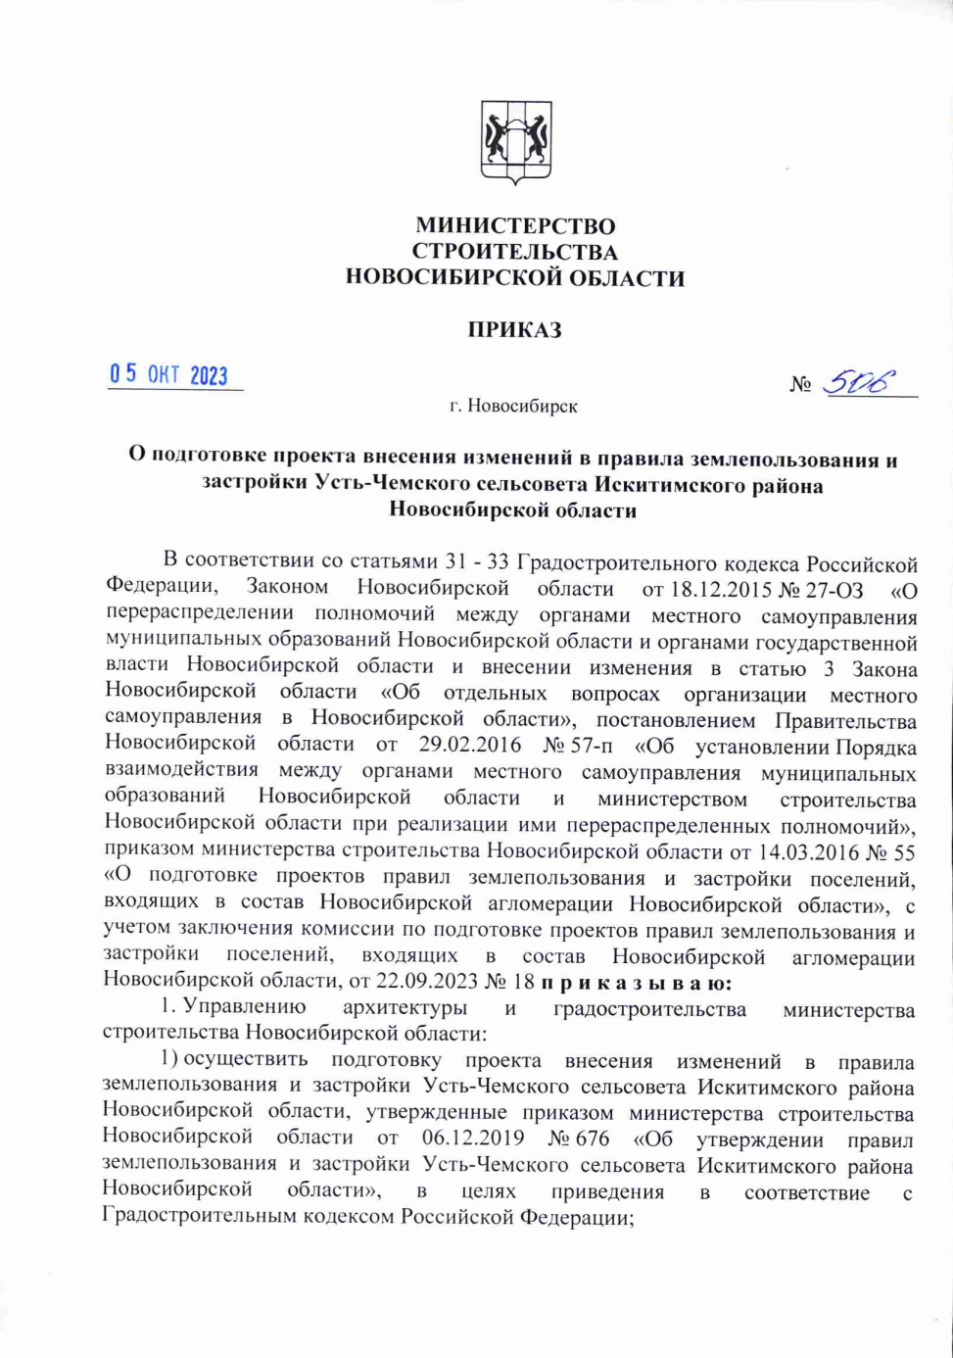

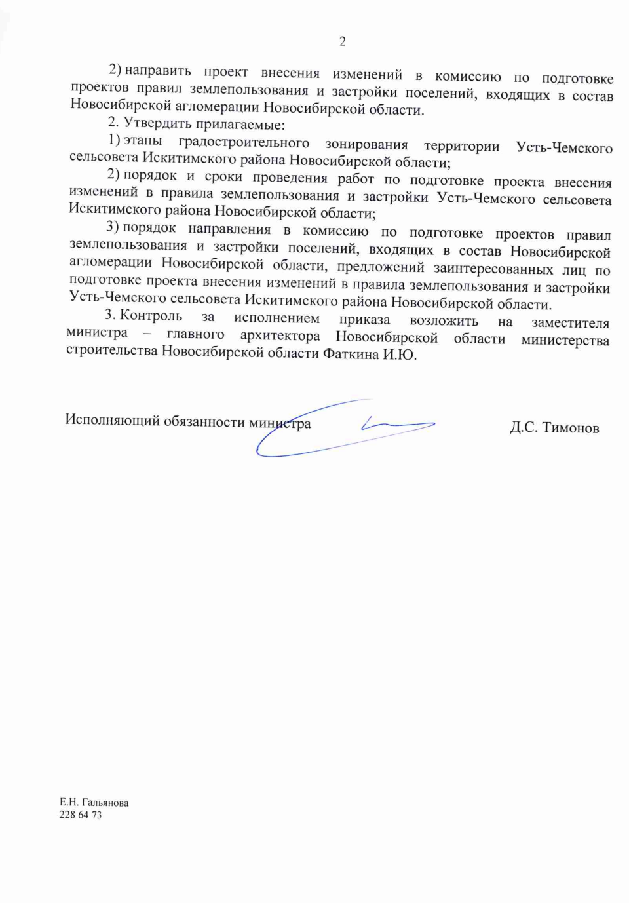
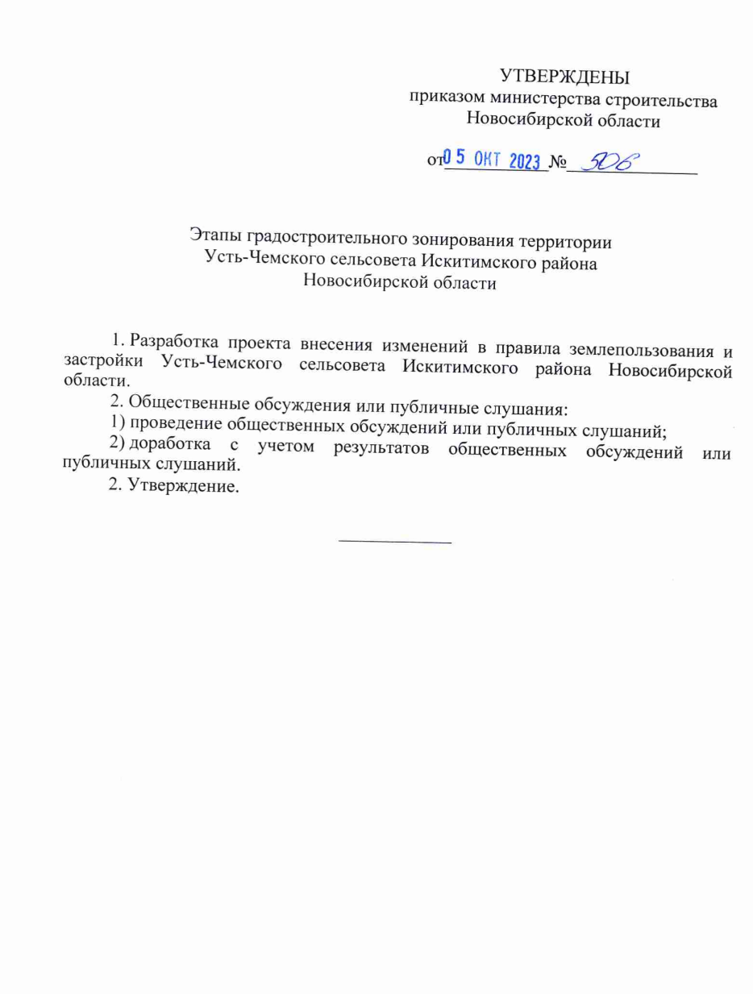

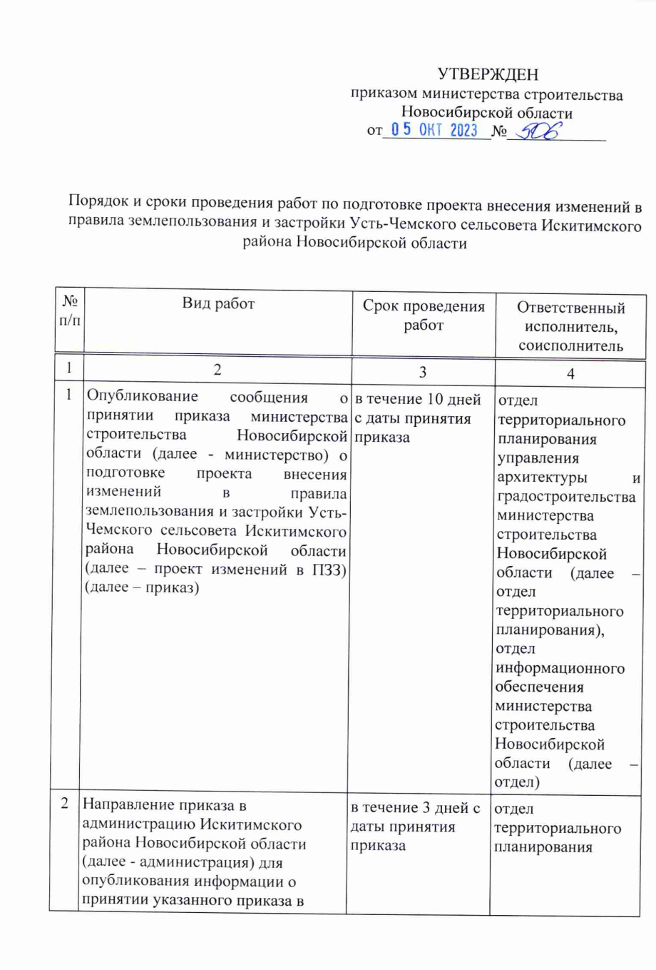
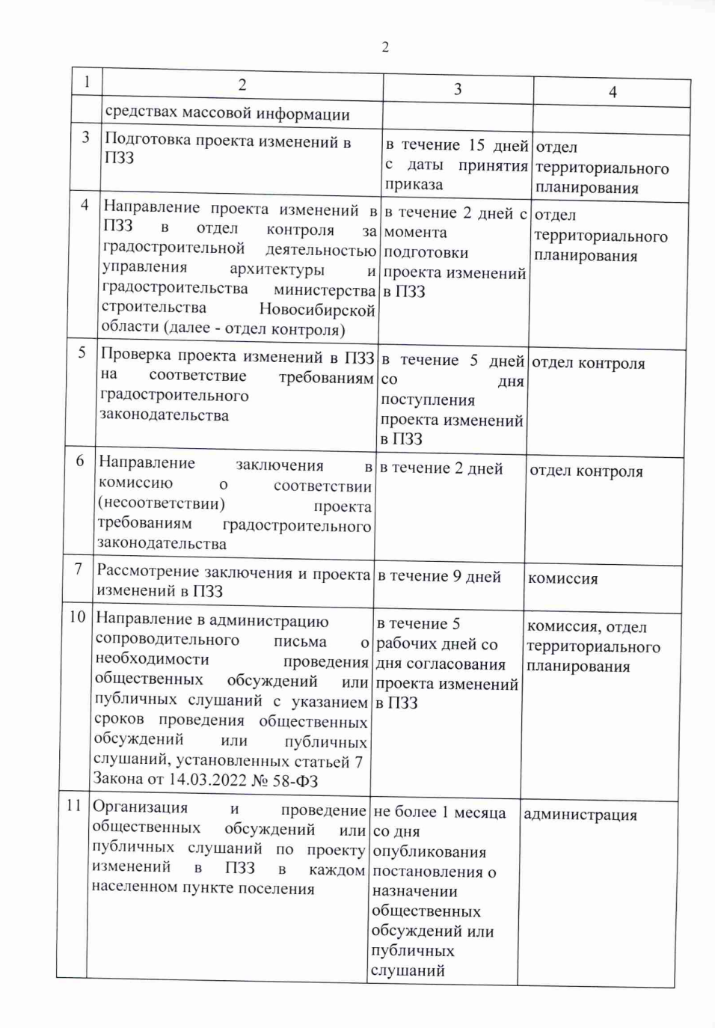
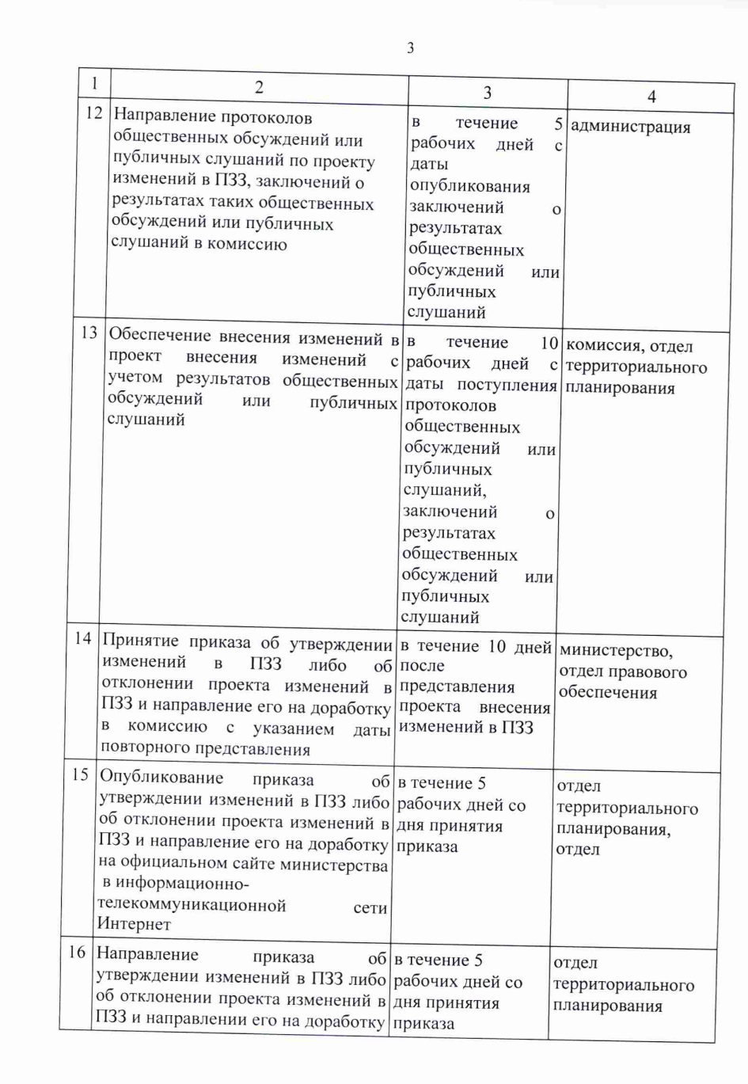
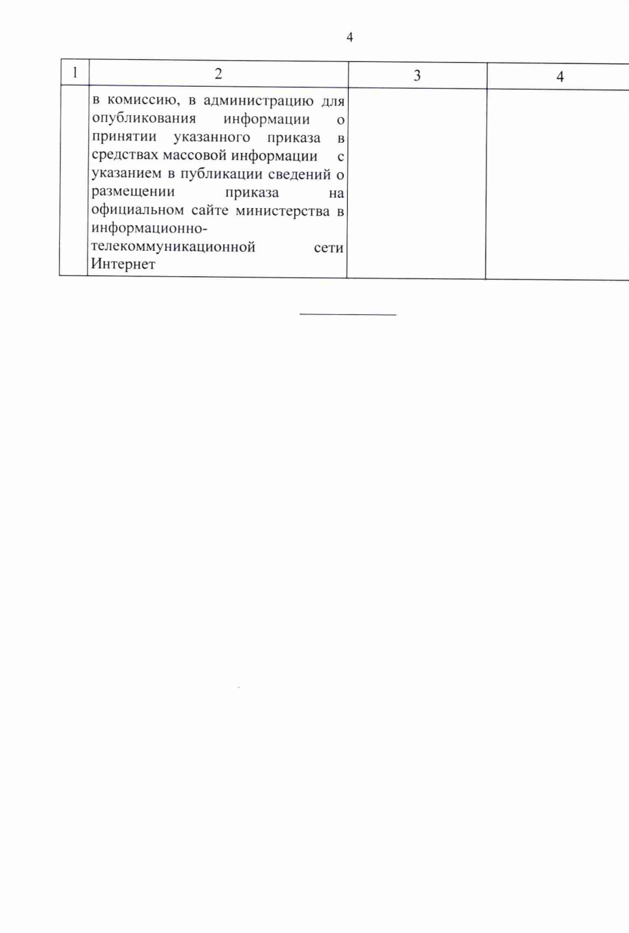
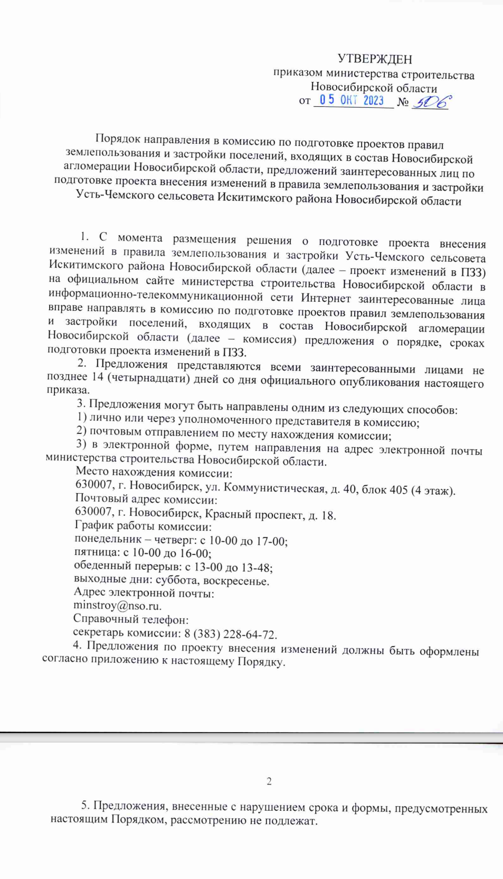
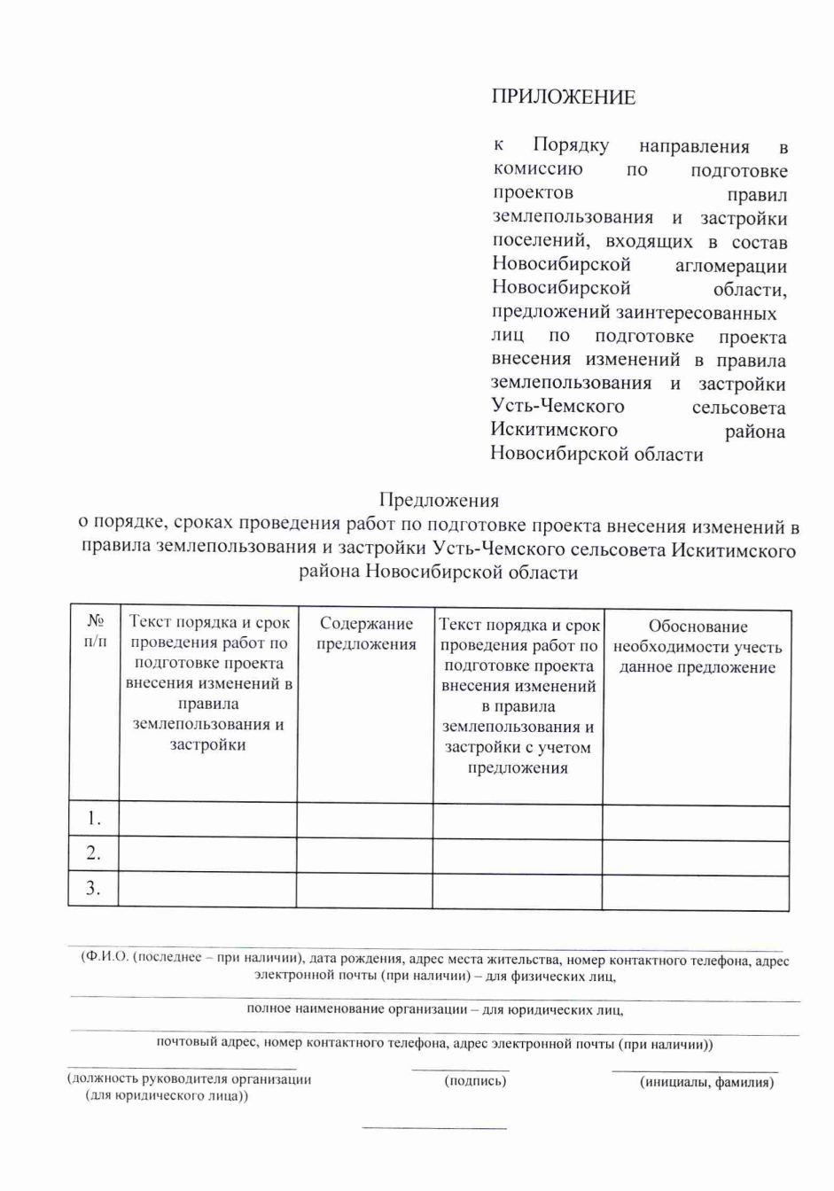
4 НОЯБРЯ- ДЕНЬ НАРОДНОГО ЕДИНСТВА

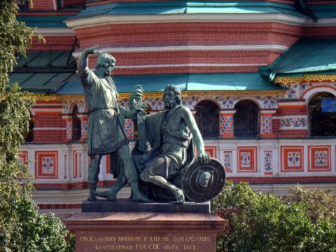
Корни этого праздника уходят во времена смуты, когда Россия переживала, пожалуй, один из самых сложных периодов своей истории. Страна находилась в глубоком политическом кризисе, начавшемся после пресечения династии Московских Рюриковичей: наследник Ивана Грозного царевич Дмитрий погибает при загадочных обстоятельствах и в битву за престол вступает сразу несколько известных боярских родов, среди которых Захарьины и Годуновы. Последние сумели привести к власти Бориса Годунова, который правил страной 13 лет и, во многом, стал одной из причин нарастающего внутригосударственного конфликта. Сложная обстановка была и во внешней политике. Русское царство вступает в две войны подряд, которые только усугубляют кризис и приводят к новым раздорам внутри страны.Все это, в итоге, приводит к тому, что к власти сперва приходит Лжедмитрий I, а чуть позже, после его смерти, Лжедмитрий II, которые доводят страну до состояния гражданской войны, а позже втягивают ее в русско-польскую войну.Только 1 ноября 1612 года бойцы народного ополчения, в которое принимали всех, вне зависимости от происхождения, вероисповедения и положения в обществе, под предводительством Кузьмы Минина и Дмитрия Пожарского освобождают Московский Кремль и выгоняют захватчиков из страны.

Символом Дня народного единства является памятник Минину и Пожарскому, созданные архитектром Иваном Мартосом в 1818 году в память о Смутных временах. Во всенародном ополчении, в освобождении Русской земли от иноземных захватчиков участвовали представители всех сословий и всех народов, входивших в состав русской державы. Таким образом, День народного единства, по сути, совсем не новый праздник, а возвращение к старой традиции. В День народного единства в разных городах нашей страны политические партии и общественные движения организуют митинги, шествия и концерты, благотворительные акции и спортивные мероприятия.

Впервые в России этот новый всенародный праздник отмечался 4 ноября 2005 года. День народного единства призван напомнить о важном историческом событии 1612 года, когда Россия была освобождена от польских захватчиков. Праздник также приурочили ко дню чествования Казанской иконы Божьей матери. В память об освободителях в 1637 был освящен храм на Красной площади. Это день сплочения, объединения народа перед опасностью и угрозой родине.

ВНИМАНИЕ ВСЕМ!
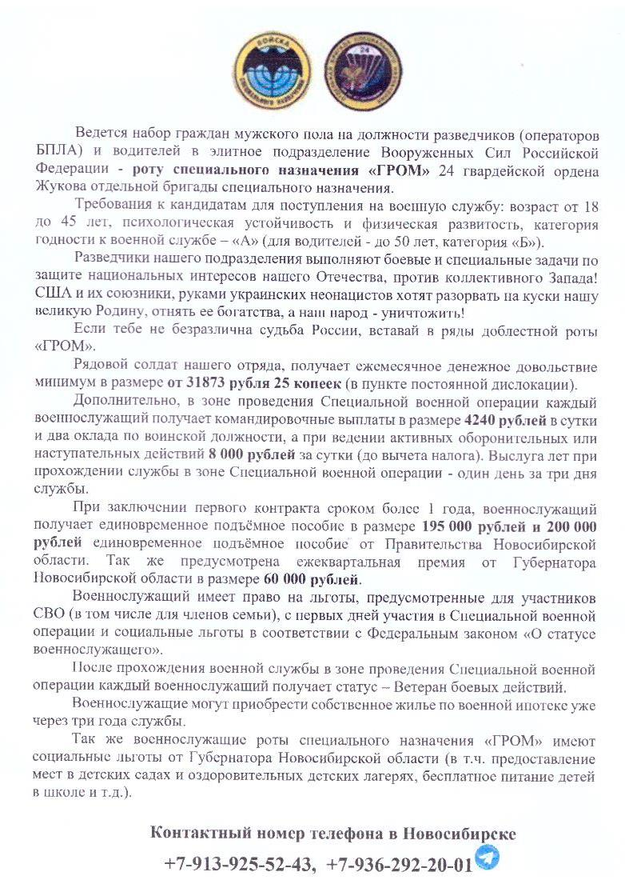

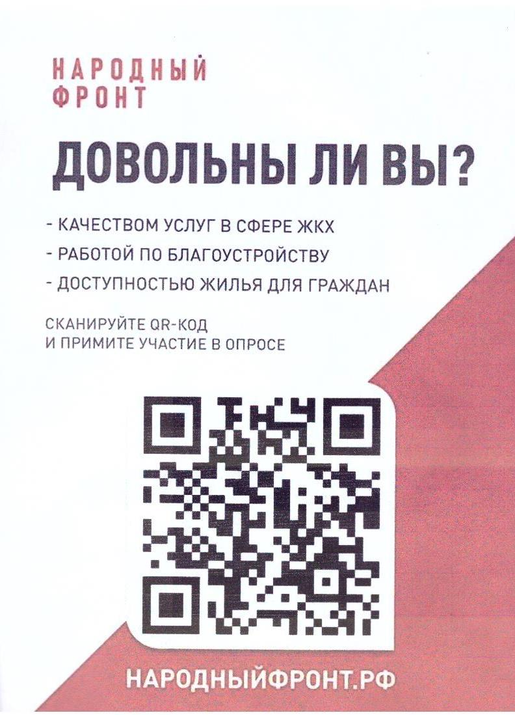

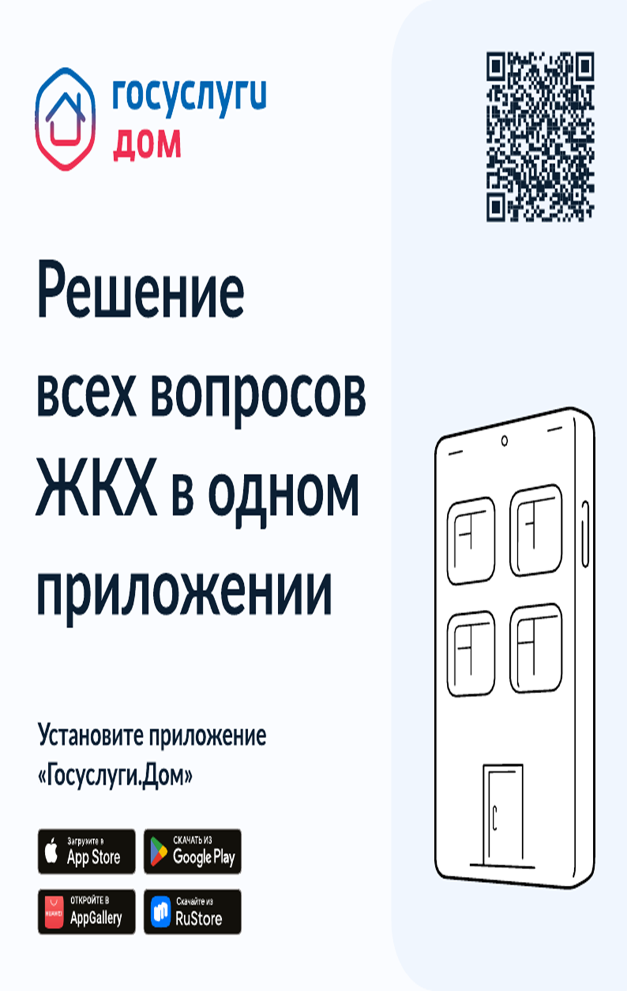
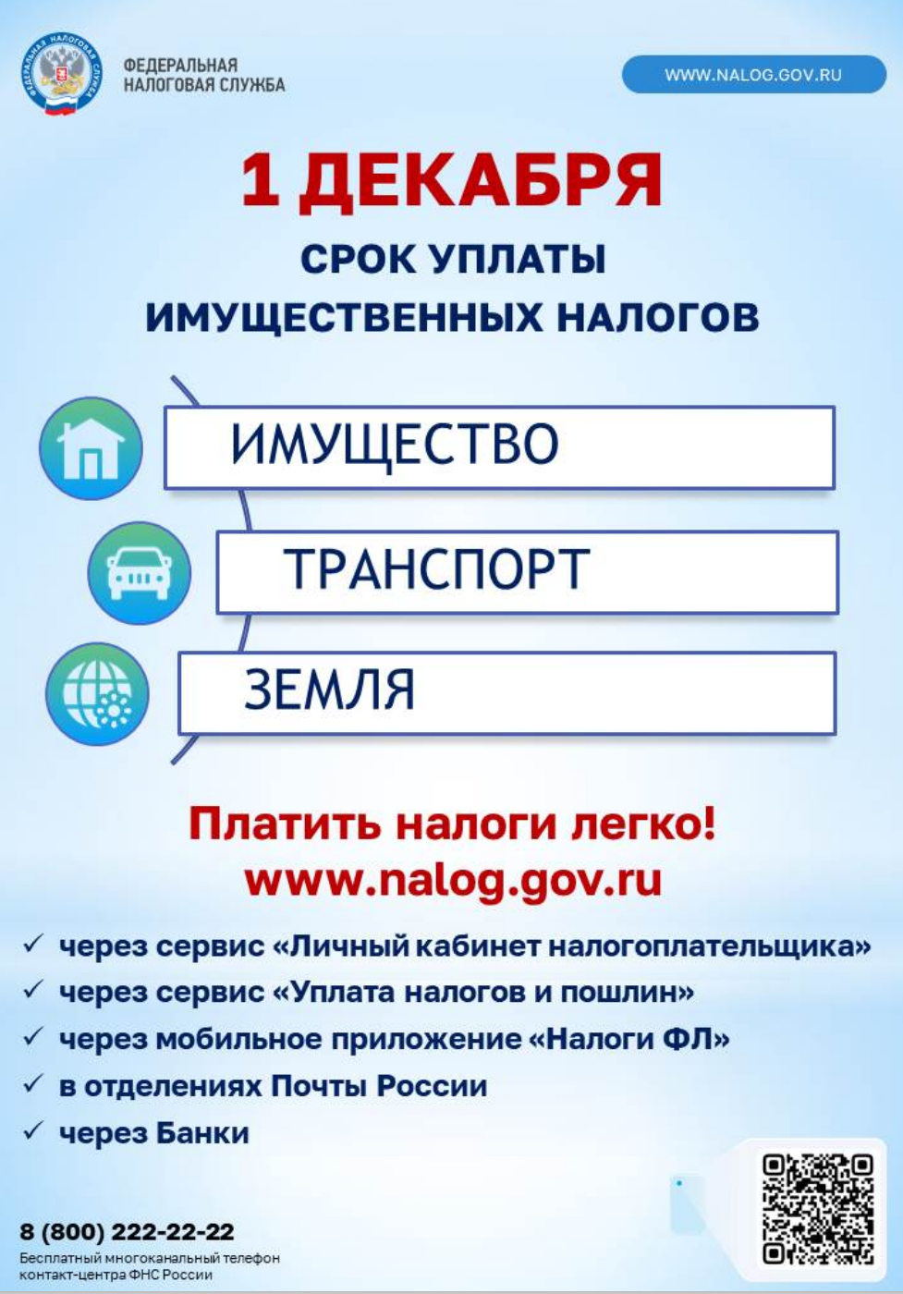

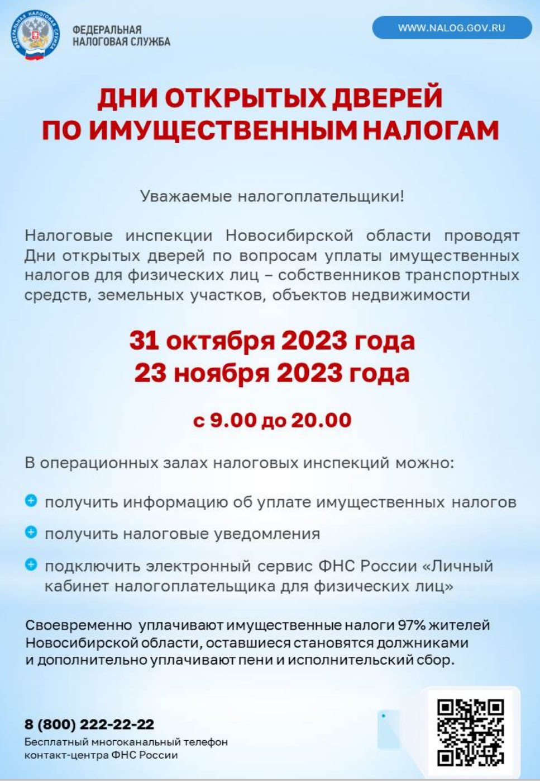
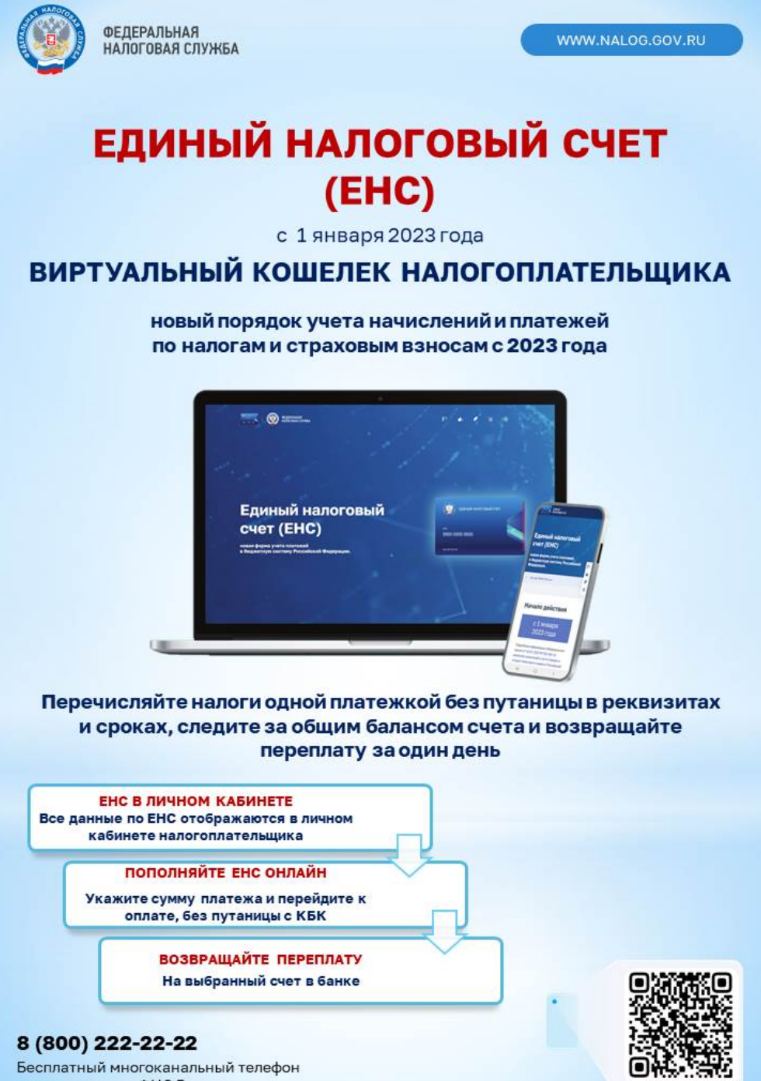
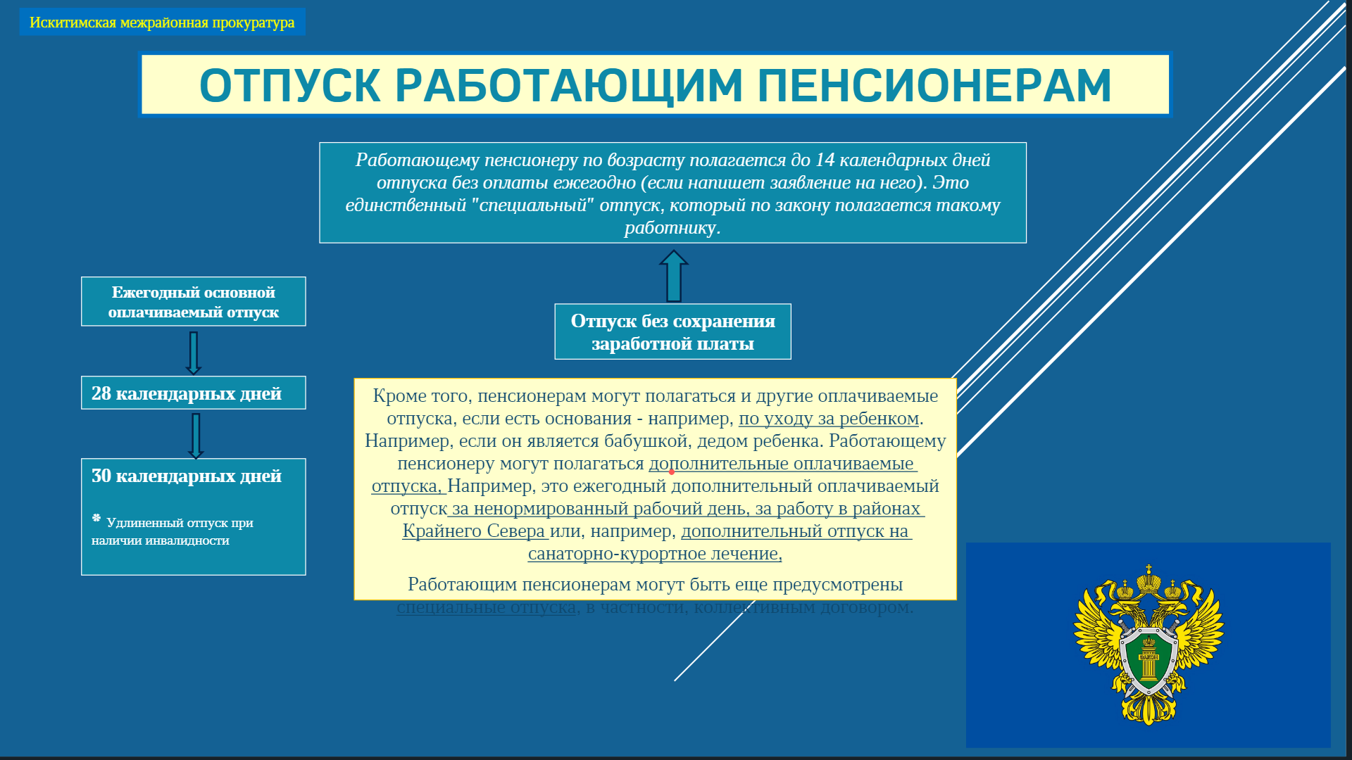

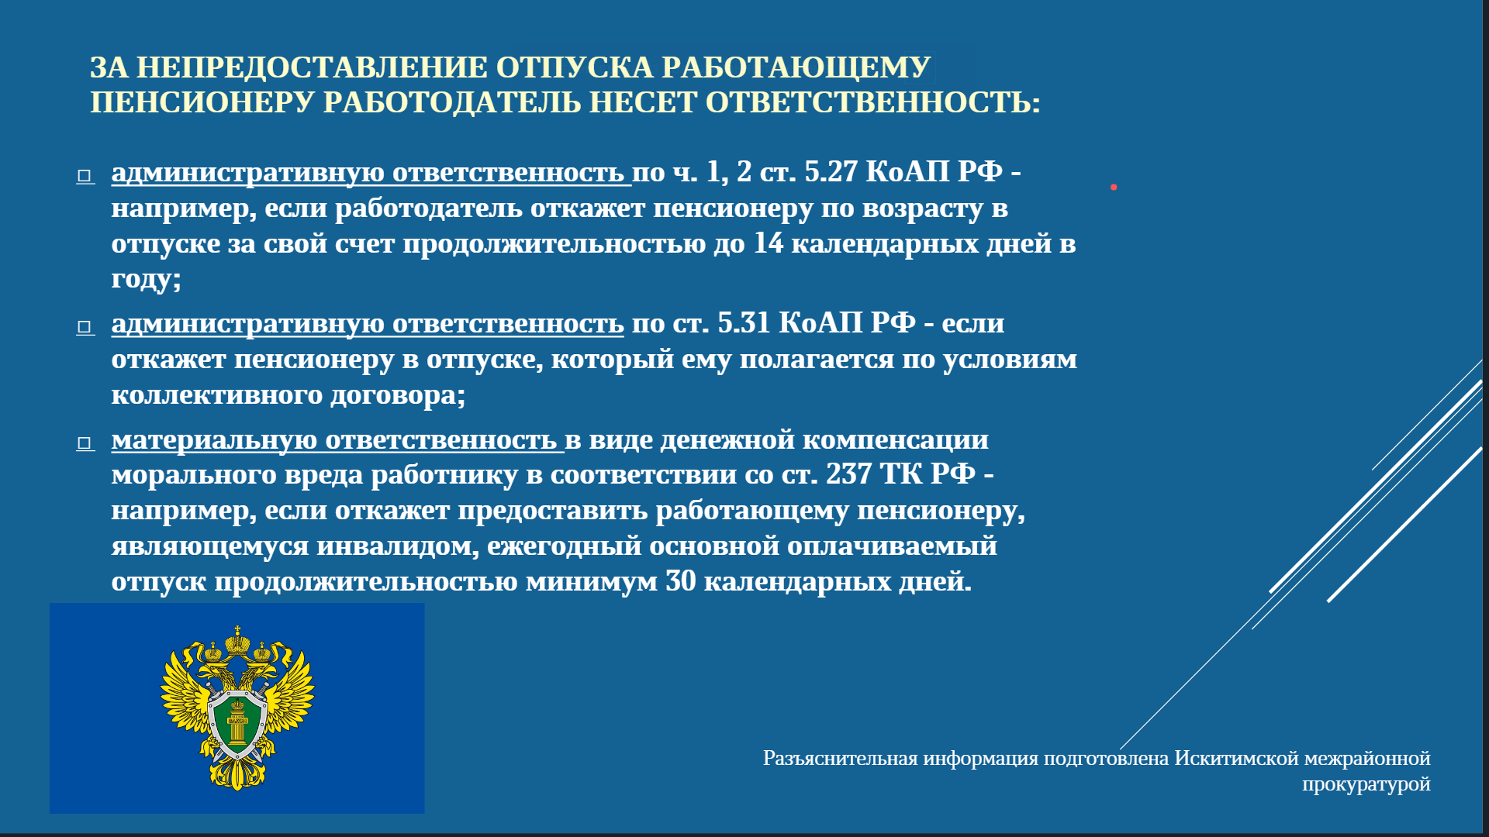

БЕРЕГИСЬ ОГНЯ!

